リビング（居間）

ポイント：家具を含め、居間全体の様子がわかるように

計測場所：入り口の幅、段差の高さ、椅子やテーブルの高さ

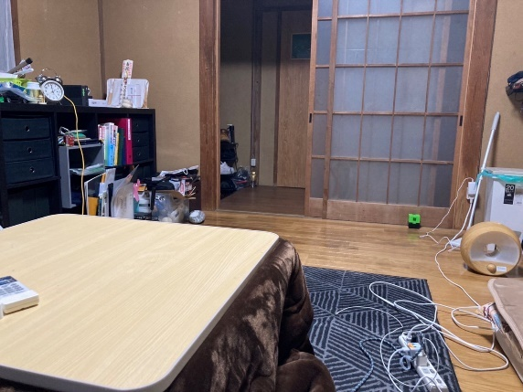

例１　　　　　　　　　　　　　　　　　　　　　　　　　　　　　　　　　　例２

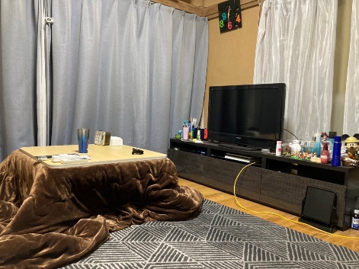

間口

・実際にドアを開けて通れる幅：70cm

・段差：2㎝

・テーブルの高さ：45㎝

＜写真貼り付け場所＞：リビング（居間）

＊写真を書類に直接貼り付けする場合、段差などの数値は写真に直接ご記入ください。